北师大版2014-2015学年度下学期期中质量检测试卷

八年级数学

一、选择题（本大题共6小题，每小题3分，共18分）每题只有一个正确的选项
1. 若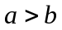，则下列式子正确的是（ ）
A．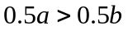 B．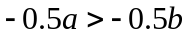 C. 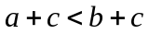 D．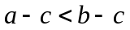
2.下面的图形中，既是轴对称图形又是中心对称图形的是（ ）
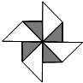
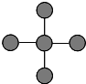
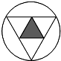
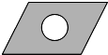

A． B． C． D．
3. 如图，在正方形网格中，将△ABC顺时针旋转后得到△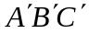，则下列4个点
中能作为旋转中心的是（ ）
A．点P B．点Q C．点R D．点S
4. 如图在△ABC中，DE是线段AC的垂直平分线，AE=4cm，△ABD的周长为14cm，
则△ABC的周长为（ ）
A．18cm B．22cm C．24cm D．26cm
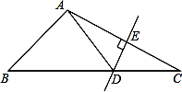
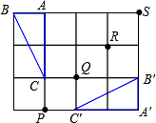
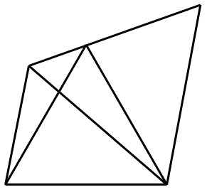
第4题
第3题
A
B
C
D
E
第6题

5. 已知m为整数，则下列各选项中解集可能为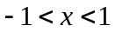的不等式组是（ ）

A．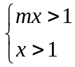 B．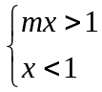 C．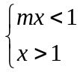 D．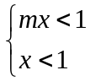

6. 如图，△ABC为等边三角形，以AB为边向△ABC外侧作△ABD，使得∠ADB=
120°，再以点C为旋转中心把△CBD沿着顺时针旋转至△CAE，则下列结论：
- D、A、E三点共线； ②△CDE为等边三角形； ③DC平分∠BDA；
④DC=DB＋DA，其中正确的有( )
A．4个 B．3个 C．2个 D．1个
题 号 | 1 | 2 | 3 | 4 | 5 | 6
答 案

二、填空题（本大题共8个小题，每小题3分，共24分）
7.不等式组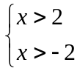的解集为 ；
8.在平面直角坐标系中，点M坐标为（3，-4），点M关于原点成中心对称的点记作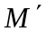，则两点M与之间的距离为 ；
9.如果一个直角三角形斜边上的中线与斜边所成的锐角为50°，那么这个直角三角形的
较小内角的度数为 ；
10.若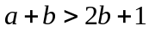，则a b（用“”或“”或“”填空）；

11.如图，在△ABC中，AB=4，BC=6，∠B=60°，将△ABC沿射线BC的方向平移2个单位后，得到△，连接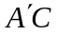，则△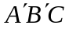的周长为 ；

12.如图，在等腰△ABC中，AB=AC，AB的垂直平分线MN交AC于点D，∠DBC=
15°，则∠A的度数是 ；
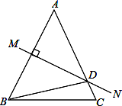
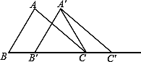
13.如图，已知∠AOB=60°，点P在射线OA上，OP=12，点M、N在射线OB上，PM=PN，
第12题
第13题
A
P
B
O
M
N
第11题
若MN=2，则OM= ；

14.等腰△ABC被一腰上的中线分成两个三角形周长之差为2，若等腰△ABC的底边长
为6，则等腰△ABC的腰长为 ．
三、解答题（本大题共4小题，每小题各6分，共24分）
15.解不等式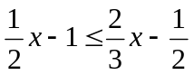，并把它的解集在数轴上表示出来.

16.利用无刻度的直尺作图（不需要写作法）：
（1）在图1中画出等腰Rt△ABC关于点O的中心对称图形．
（2）正方形网格中，每个小正方形的顶点称为格点，以格点为顶点的三角形叫做格
点三角形，在图2正方形网格（每个小正方形边长为1）中画出格点△DEF，使
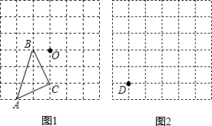
得该三角形为等腰三角形，且DE=DF=5，EF=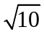．

17.如图，请在下列四个等式中，任选两个作为条件，推导出△AED是等腰三角形，并
予以证明．（写出一种选法并证明即可）
等式：①AB=DC，②BE=CE，③∠B=∠C，④∠BAE=∠CDE．
已知： ，（填入序号即可）
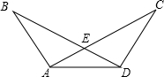
求证：△AED是等腰三角形．
证明：

18.近年来，雾霾天气给人们的生活带来很大影响，空气质量问题倍受关注.某学校计划
在教室内安装空气净化装置，需购进A、B两种设备.已知：购买1台A种设备和2
台B种设备需要3.5万元；购买2台A种设备和1台B种设备需要2.5万元．
（1）求每台A种、B种设备各多少万元？
（2）根据学校实际，需购进A种和B种设备共30台，总费用不超过30万元，请你通过计算，求至少购买A种设备多少台？

四、（本大题共3小题，每小题各8分，共24分）
19.已知一元一次不等式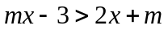
（1）若它的解集是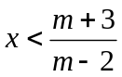，求m的取值范围；
（2）若它的解集是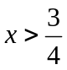，试问：这样的m是否存在？如果存在，求出它的值；如果不存在，请说明理由.

20.如图，已知△ABC中，∠C=90°，∠B=15°，AC=2cm，分别以A、B两点为圆心，
大于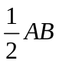的长为半径画弧，两弧分别相交于E、F两点，直线EF交BC于点D，
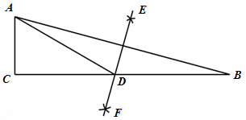
求BD的长．

21.已知：如图，在△ABC中，AD⊥BC，D点为垂足，BE⊥AC，E点为垂足，M点为
AB边的中点，连接ME、MD、ED．
（1）求证：△MED与△BMD都是等腰三角形；
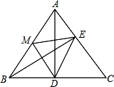
（2）求证：∠DME=2∠DAC．

五、（本大题共2小题，每小题9分，共18分）
22.如图，△ABC中，∠C=90°，AB=10cm，BC=6cm，若动点P从点C开始，按C→
A→B→C的路径运动，且速度为每秒1cm，设出发的时间为t秒．
（1）出发2秒后，求△PAB的周长．
（2）问t为何值时，△PBC构成等腰三角形且PB=PC？
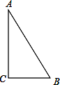
（3）另有一点Q，从点C开始，按C→B→A→C的路径运动，且速度为每秒2cm，若P、Q两点同时出发，当P、Q中有一点到达终点时，另一点也停止运动．当t为何值时，直线PQ把△ABC的周长分成相等的两部分？

23.阅读下列材料：
解答“已知x＋y＝2，且x＞1，y＞0，试确定x－y的取值范围”有如下解法：
解：∵x＋y＝2， ∴x＝－y＋2．
又∵x＞1， ∴－y＋2＞1， 解得：y＜1．
又∵y＞0， ∴0＜y＜1．
而x－y＝（－y＋2）－y＝－2y＋2， 且－2·1＋2＜－2y＋2＜－2·0＋2，
∴x－y 的取值范围为：0＜x－y＜2.
请按照上述方法，完成下列问题：
（1）已知x－y＝3，且x＞2，y＜1，则x＋y的取值范围是 ；
（2）已知x－y＝a（其中a＜－2），且x＜－1，y＞1，求x＋y的取值范围.
（结果用含a的式子表示，要有详细的推导过程）

六、（本大题共1小题，每小题12分，共12分）
24. 将一副三角板如图甲放置，其中∠ACB=∠DEC=90°，∠A=45°，∠D=30°，斜
边AB=6cm，DC=7cm，把三角板DCE绕点C顺时针旋转15°得到△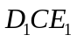（如
图乙）．这时AB与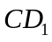相交于点O，与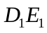相交于点F．
（1）求∠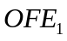和∠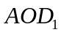的度数；
（2）求线段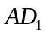的长；
（3）若把△绕着点C顺时针再旋转30°得△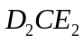，这时点B在△
的内部，外部，还是边界上？（请同学们在备用图中自行作出相应图形，并证
明你的判断）
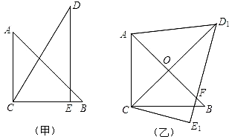
A
C
B
备用图

2014-2015学年度下学期期中质量检测试卷

八年级数学答案
一、选择题（本大题共6小题，每小题3分，共18分）
1.A 2. C 3.A 4.B 5.D 6.A
二、填空题（本大题共8个小题，每小题3分，共24分）
7. 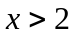 8.10 9. 25° 10.
11.12 12.50° 13.5 14.8或4
三、解答题（本大题共4小题，每小题各6分，共24分）
15.解：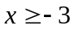
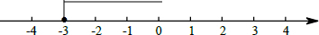
16.解：
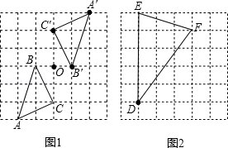
17.解：选择的条件可以是①③或①④或②③或②④．答案不唯一．
如果选择的是①③，则：
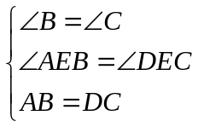，
∴△ABE≌△DCE（AAS），∴AE=DE，即△AED为等腰三角形.
18.解：（1）设每台A种、B种设备各x万元、y万元，根据题意得出：
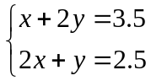，解得：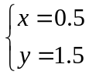.
答：每台A种、B种设备各0.5万元、1.5万元；
（2）设购买A种设备z台，根据题意得出：
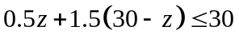，解得：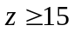.
答：至少购买A种设备15台.
四、（本大题共3小题，每小题各8分，共24分）
19.解：∵，整理，得：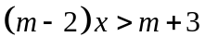
（1）∵它的解集是，可知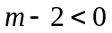，∴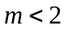.
（2）∵它的解集是，∴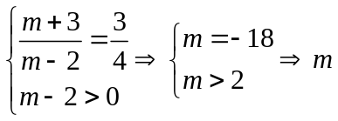无解.
20.解：由图可知，EF为线段AB的垂直平分线，
∴AD=BD，
∴∠DAB=∠B=15°，
∴∠ADC=∠DAB＋∠B=30°，
又在Rt△ACD中，AC=2cm，
∴BD=AD=2AC=4cm．
21.证明：（1）∵△ADB和△AEB均为直角三角形，M为AB中点，
由于直角三角形斜边上的中线等于斜边的一半，
∴MD=MA=MB，ME=MA=MB，即MD= ME=MA=MB.
故△MED与△BMD都是等腰三角形.
(2)∠DME=∠BME-∠BMD，∠DAC=∠BAC-∠BAD，
由于ME=MA，根据外角定理易得：∠BME=2∠BAC；
同理，由于MD=MA，根据外角定理易得：∠BMD=2∠BAD，
∴∠BME-∠BMD=2（∠BAC-∠BAD），即∠DME=2∠DAC.
五、（本大题共2小题，每小题9分，共18分）
22.解：（1）∵∠C=90°，AB=10cm，BC=6cm，
根据勾股定理，可得AC=8cm.
出发2s后，点P在线段AC上，且CP=2cm，
∴BP=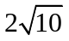cm，AP=6cm.
∴△PAB周长为（16＋）cm.
（2）∵∠ACB=90°且PB=PC，
易得P为AB中点，
∴点P所走过的路程：CA＋AP=13cm，又点P运动速度为每秒1cm，
故t=13s.
（3）当P点在AC上，Q在AB上，则AP=8-t，AQ=16-2t，
∵直线PQ把△ABC的周长分成相等的两部分，
∴8-t＋16-2t=12，∴t=4；
当P点在AB上，Q在AC上，则AP= t-8，AQ=2t-16，
∵直线PQ把△ABC的周长分成相等的两部分，
∴t-8＋2t-16=12，∴t=12.
∴当t为4 s或12s时，直线PQ把△ABC的周长分成相等的两部分.
23.解：（1）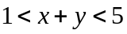；
（2）∵x-y=a，∴x=y＋a.
又∵x＜-1，∴y＋a＜-1，解得y＜-a-1.
又∵y＞1，∴1＜y＜-a-1.
而x＋y=2y＋a，且2·1＋a＜2y＋a＜2·（-a-1）＋a，
∴x＋y的取值范围为：2＋a＜x＋y＜-a-2.

六、（本大题共1小题，每小题12分，共12分）
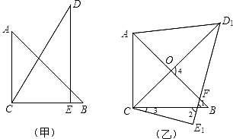
24.解：（1）如图，∠=∠1＋∠B，
其中∠1=∠2=90°-∠3=75°，
∠B=45°，
∴∠=120°；
∠=∠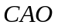＋∠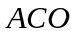，
其中∠=45°，∠=45°，
∴∠=90°.
（2）易知O为AB中点，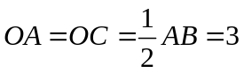cm，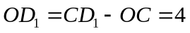cm，
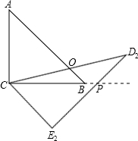
根据勾股定理可得：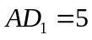cm.
（3）点B在△内部（如图），理由如下：
设BC（或延长线）交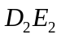于点P，
则∠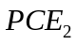=15°＋30°=45°，
在Rt△中，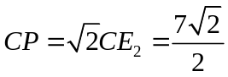cm，
∵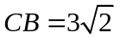cm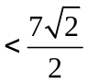cm，即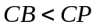，∴点B在△内部.

